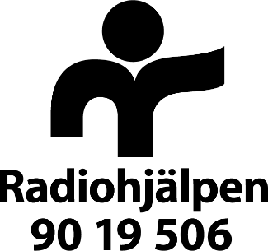

REKVISITION NATIONELL VERKSAMHET

Projektnummer (P följt av siffror)  Tvååriga projekt:  År 1  eller  År 2 | Markera från vilken fond bidrag beviljats:  Kronprinsessan Victorias fond  Radiohjälpsfonden  Idrott är mer än bara idrott

Fullständigt namn på föreningen/organisationen |  | Projektnamn
Betalas till Plus-/Bankgironummer |  | Organisationsnummer
Beviljade medel ska användas under den avtalade perioden (datum): | Summa att rekvirera

KONTAKTUPPGIFTER
Kontaktperson
Föreningens gatuadress
Föreningens postadress
E-postadress
Telefonnummer

REKVIRERING ETTÅRIGA PROJEKT
- Bidrag kan rekvireras efter att avtal har signerats av båda parter.
- Särskilda villkor för vidareförmedlande riksförbund.

REKVIRERING TVÅÅRIGA PROJEKT
- Beviljat bidrag för År 1 kan rekvireras efter att avtal har signerats.
- Bidrag för År 2 kan rekvireras efter att delrapport av År 1 har godkänts av Radiohjälpen.
I Radiohjälpens uppdrag ingår återkoppling till våra givare om hur deras bidrag används. Vi behöver därför digitala bilder eller kortare filmer från de projekt som beviljats medel.
- Välj minst en och högst fem bilder som visar er aktivitet.
- Beskriv kort vad det är vi ser på bilden, ansökningsnummer och namn på fotograf. Gärna namn på personer på bilden. Obs att personer som förekommer på bilderna ska ha gett sitt godkännande.
- Bilderna behöver vara högupplösta, helst i JPG-format och bifogas separat i mejl, inte inkopierade eller i skrifter.
- Bilderna ska kunna användas fritt av Radiohjälpen, för publicering i samtliga förekommande kanaler, såsom hemsida, sociala medier och i nyhetsbrev.
- Bilderna mejlas till nationellt.radiohjalpen@svt.se

Genom att signera dokumentet intygas att angivna uppgifter är korrekta
Genom signering är parterna införstådda med att viss information om parternas representanter sparas för att möjliggöra uppföljning och dialog gällande den verksamhet som finansieras av Radiohjälpen.
Obs! Bifoga ett aktuellt intyg där firmatecknare framgår om det intyg som skickades in i samband med ansökan har blivit inaktuellt.

Ort och datum…………………………………

Underskrift firmatecknare Underskrift controller/ekonomiansvarig

……………………………………………………….. ………………………………………………………..

………………………………………………………… ………………………………………………………..
Namnförtydligande Namnförtydligande

- Radiohjälpen godkänner elektronisk signering med svenskt BankID.
- Blanketten kan också signeras, skannas och mejlas.
- Skicka rekvisitionsblanketten som en (1) PDF-fil märkt med projektnummer P följt av siffror till nationellt.radiohjalpen@svt.se

